化工装置管道机械设计规定编制条件内容与深度规定

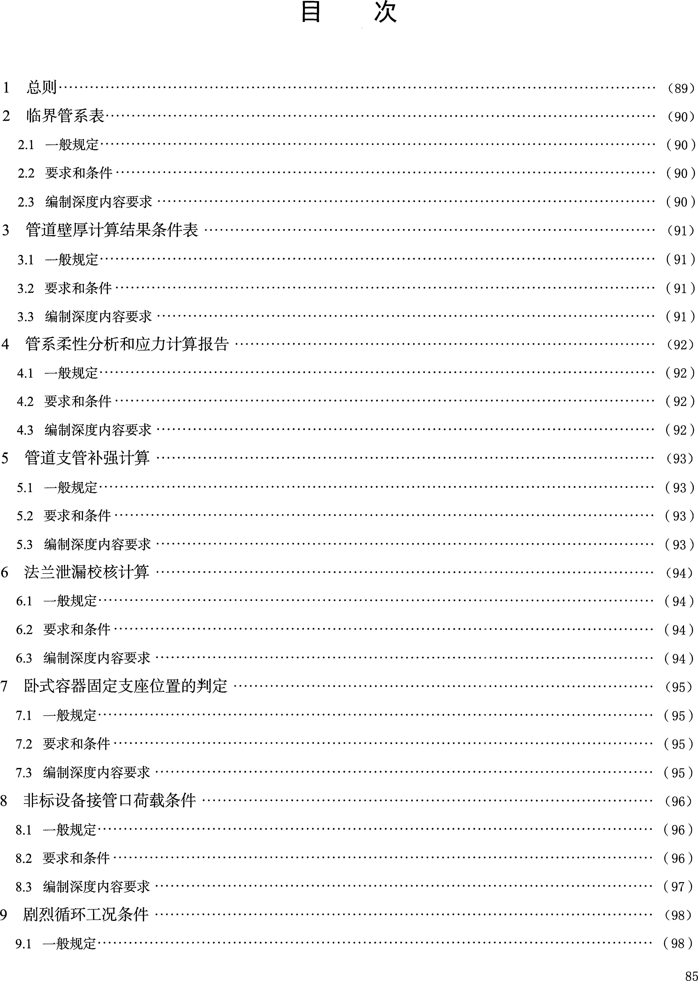

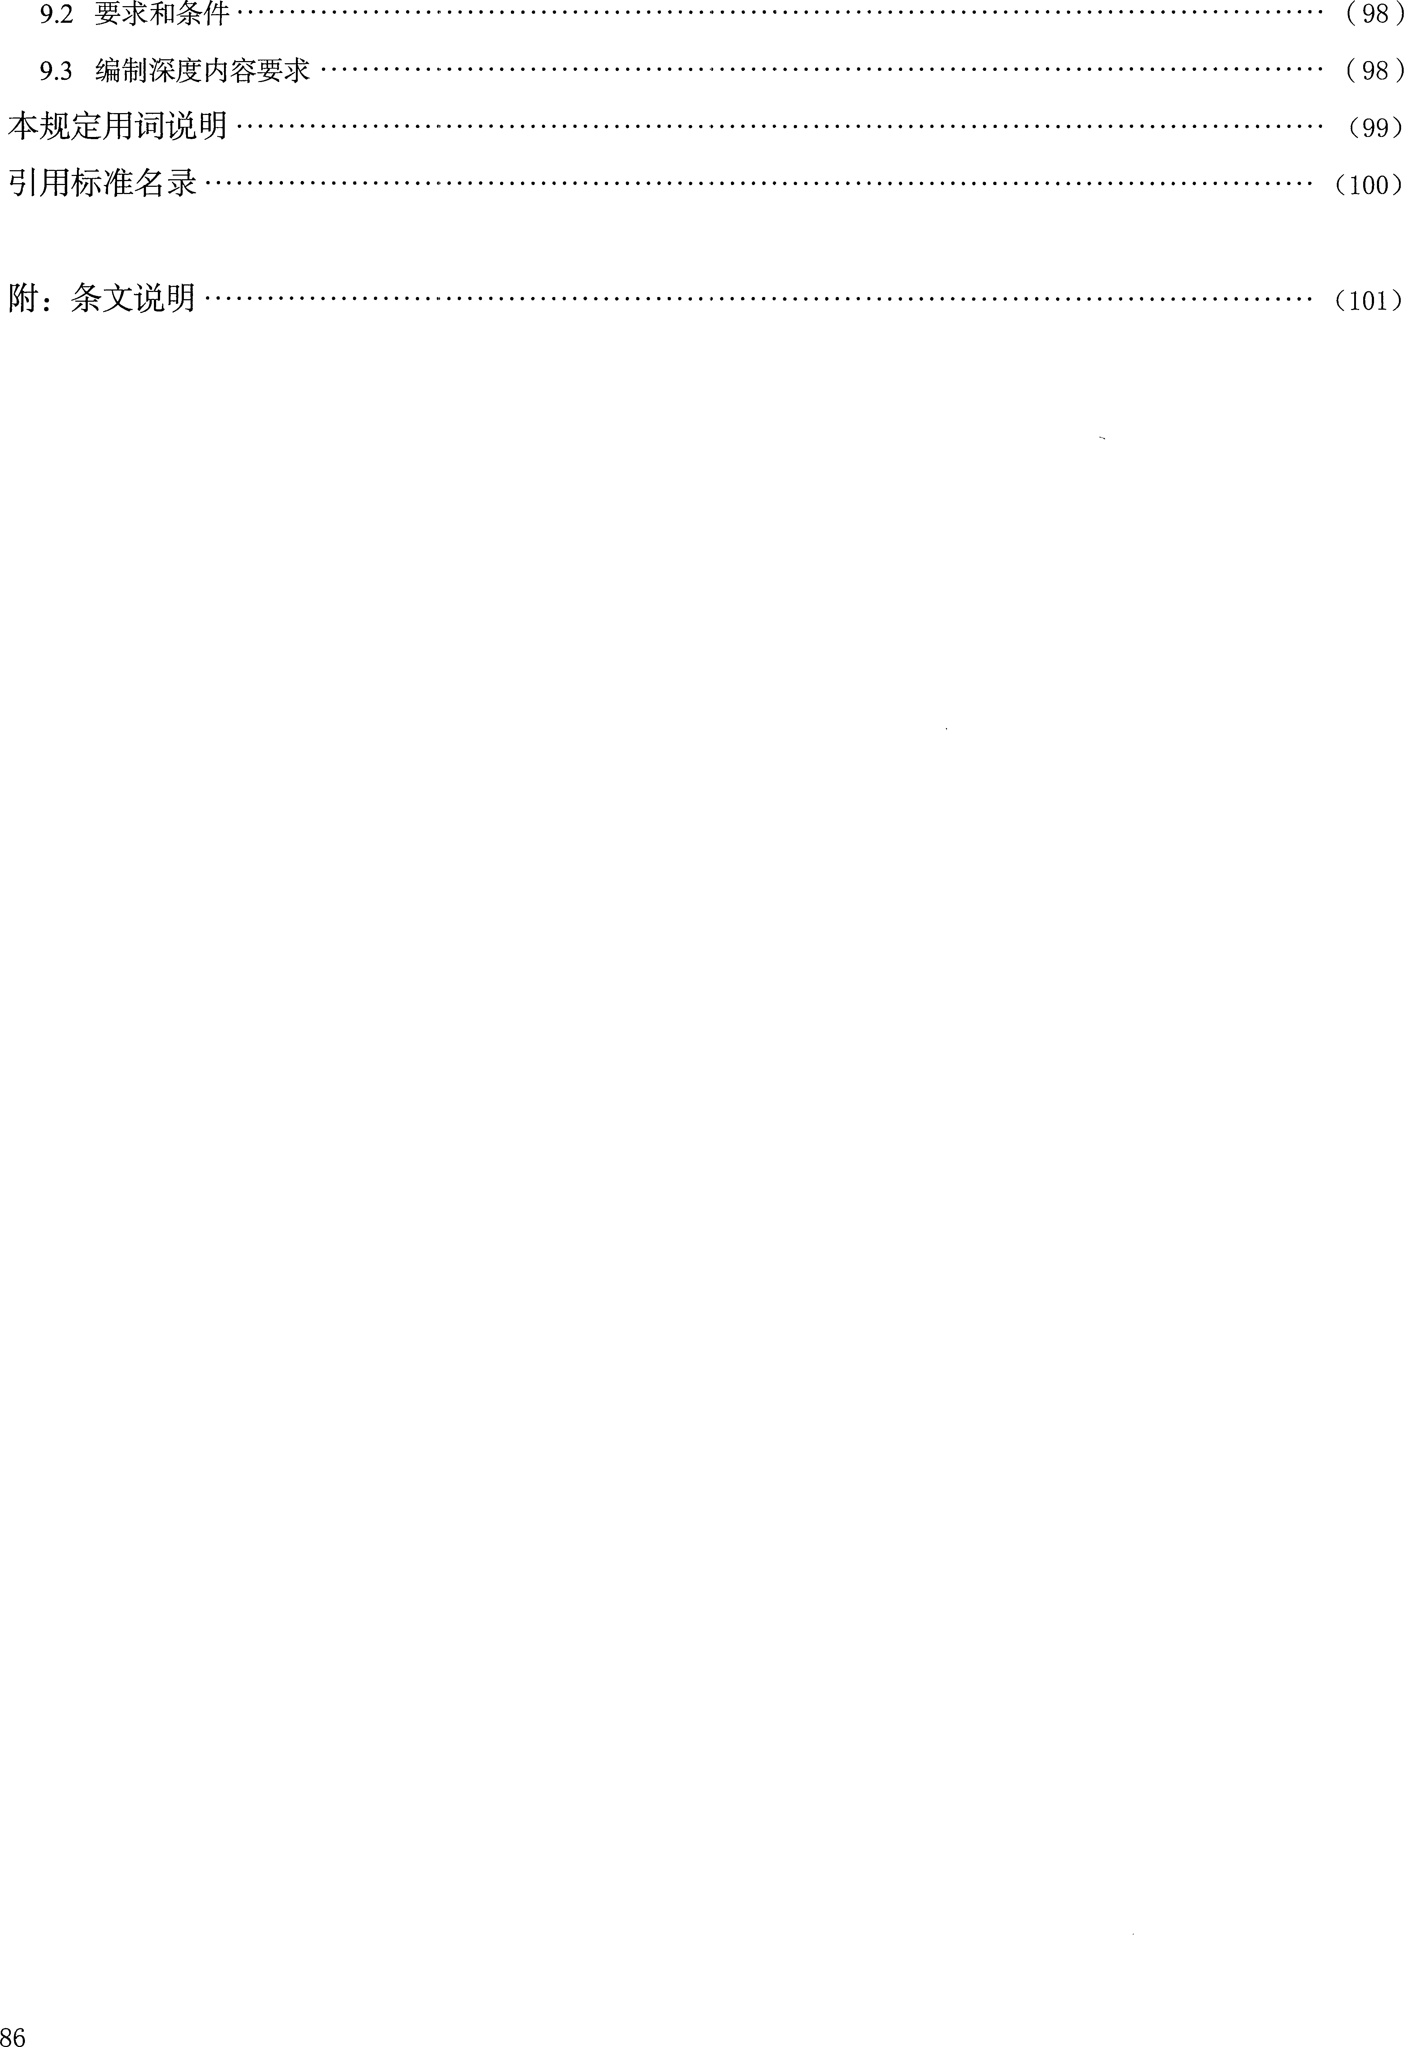

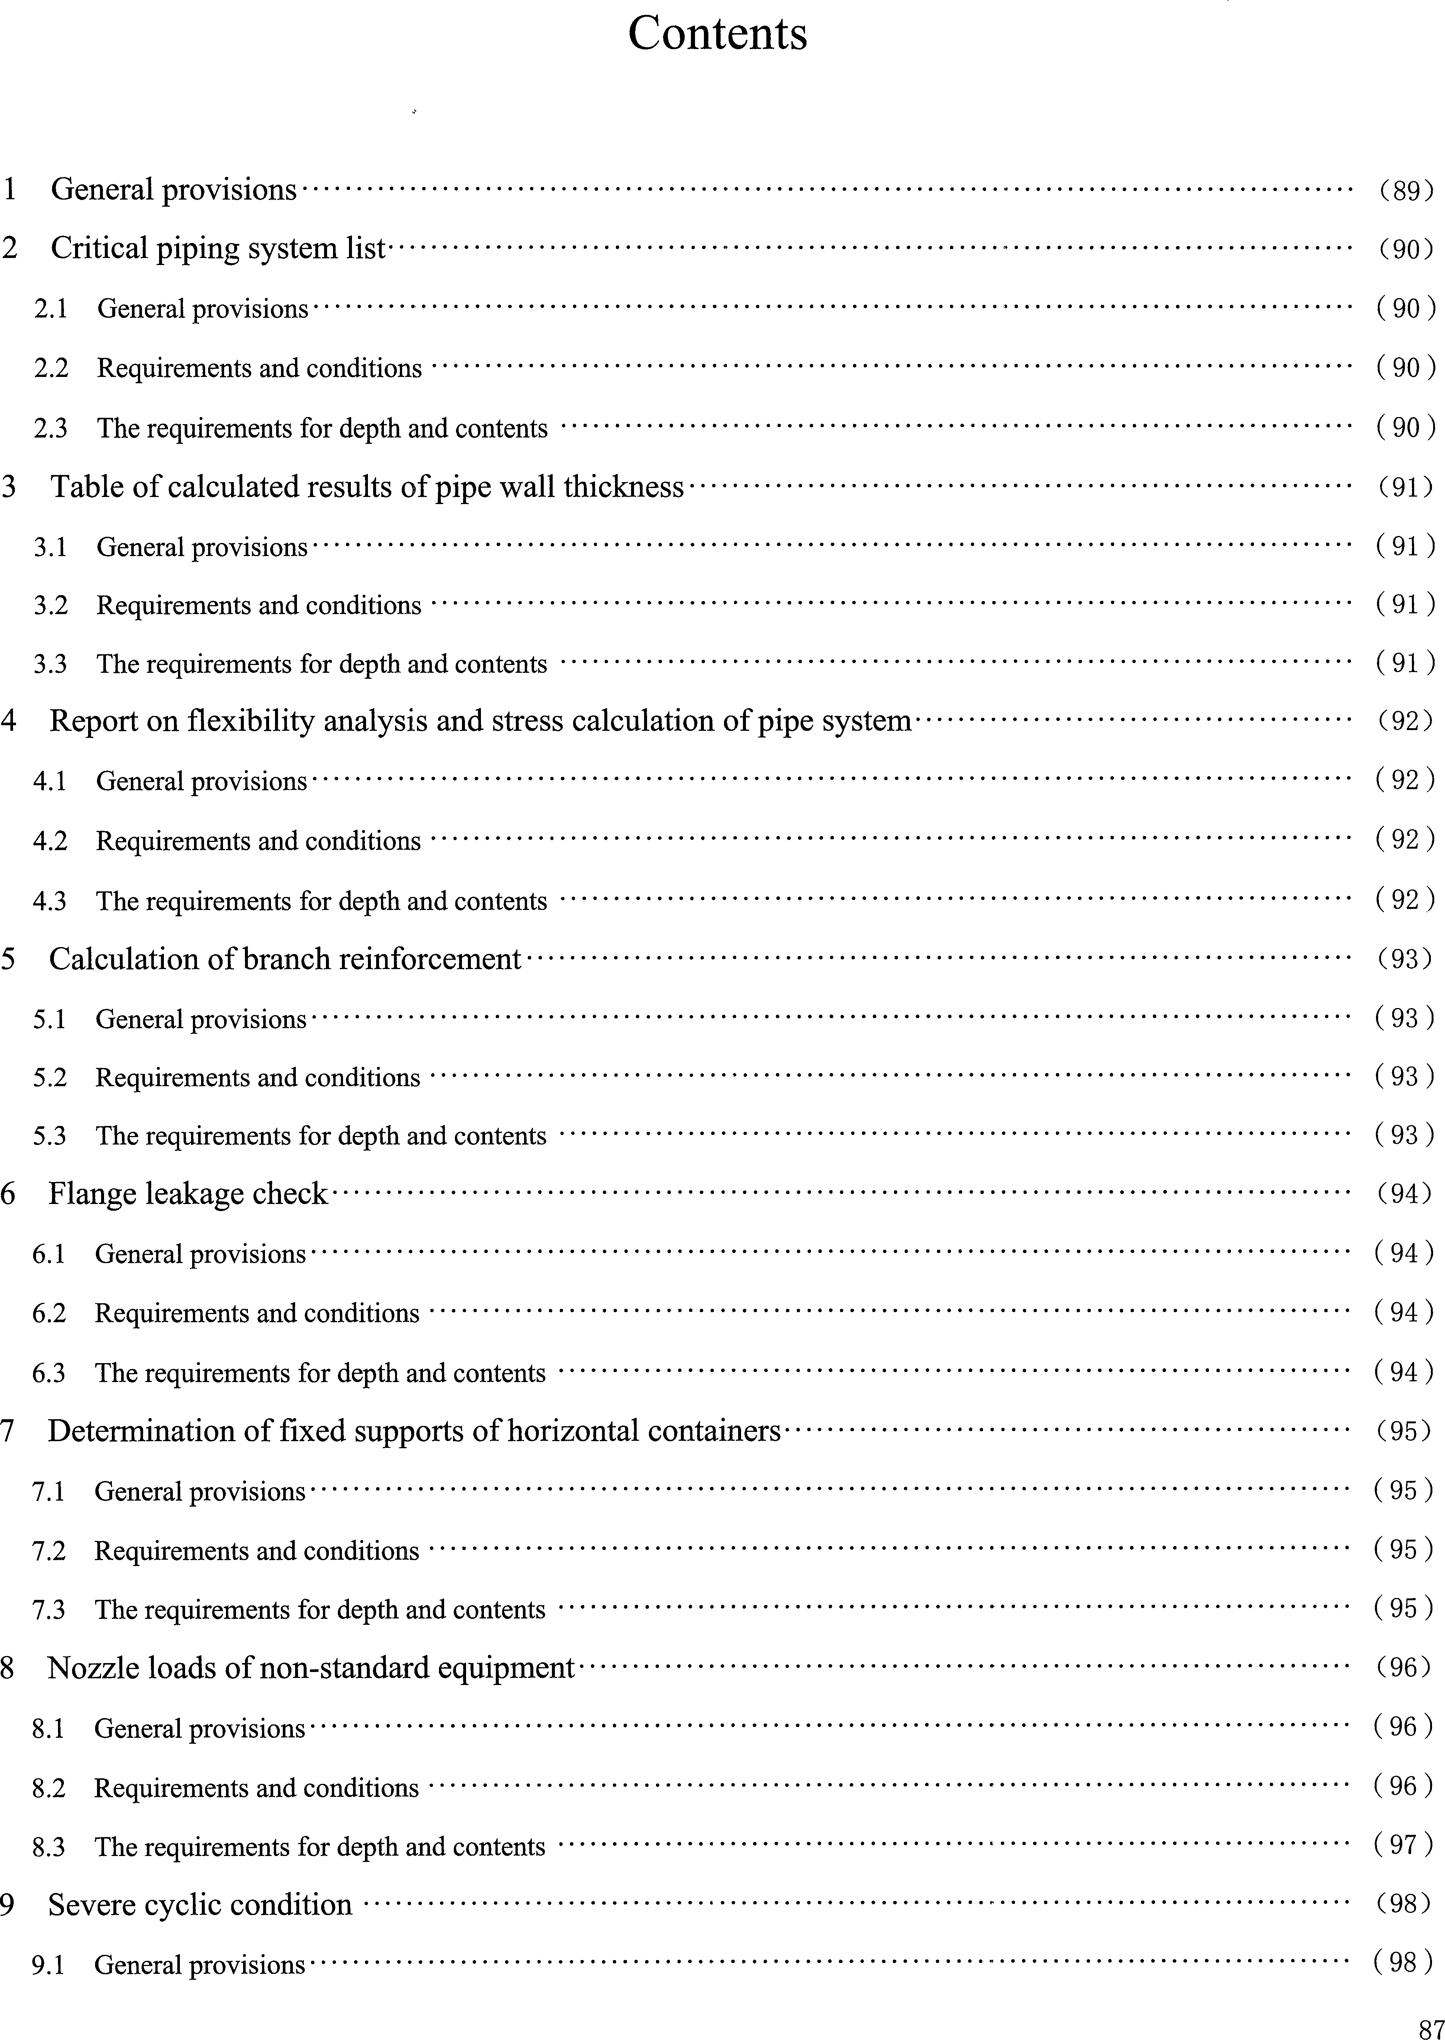

以上内容仅为本文档的试下载部分，为可阅读页数的一半内容。如要下载或阅读全文，请访问：https://d.book118.com/867125124051006040

